В боях за Сталинград
Барабанова Эльвира, ученица 1 «Д» класса
МБОУ «Средняя общеобразовательная школа № 6»
города Муром Владимирской области.
Руководитель: Вилкова Марина Васильевна,
учитель начальных классов
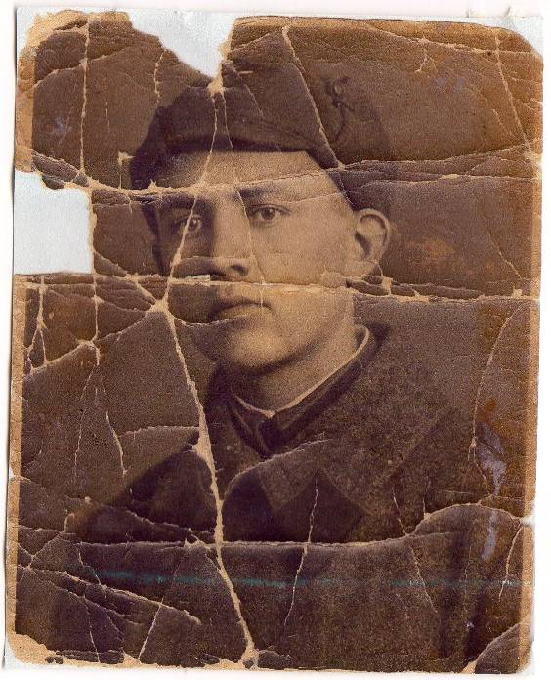
Клубились яростно метели
По Сталинградской по земле.
Дымились потные шинели,
И шли солдаты по золе.
И танк в сугробе, как в болоте
И бьют снаряды по броне.
Снежинки таяли в полете,
Как ветки с листьями в огне. И падал в битве человек
В горячий снег, в кровавый снег…
(М. Львов, 1974г.)

( Сутулов В.В.,1938г., Москва)
Каждый год, 9 мая в день Победы мы с родителями возлагаем цветы возле памятника Неизвестному солдату. Почти в каждой семье есть герои, которые не вернулись с войны и те, кто покинул нас совсем недавно. Все меньше остаётся живых ветеранов. Мне хотелось бы рассказать о своём родственнике Сутулове Василии Васильевиче, о котором я узнала из рассказа моего прадедушки.
Мой прапрадедушка Сутулов Василий Васильевич родился в 1916 году в деревне Никулино Селивановского района Владимирской области (до 1944 года Семеновский район Ивановской области) в семье колхозников. Там же прошла его юность. Срочную службу он проходил в кавалерии, после армии работал ветеринаром. Женился в 1939 году на жительнице деревни Губино – Анне Сергеевне Сергеевой. У них родились два сына-погодки. Но вот началась война. Фронту нужны были танкисты, и, проучившись три месяца, он прибыл на фронт – защищать Сталинград.
17 июля 1942 года начался оборонительный период Сталинградской битвы. Действуя в обороне до 28 ноября 1942 года, Советские войска, проявив стойкость и героизм, сорвали планы противника овладеть Сталинградом, нанесли ему урон в людях и технике. Именно в этот день и погиб мой прапрадедушка, подорвавшись на мине, управляя танком, на хуторе Вертячий под Сталинградом.
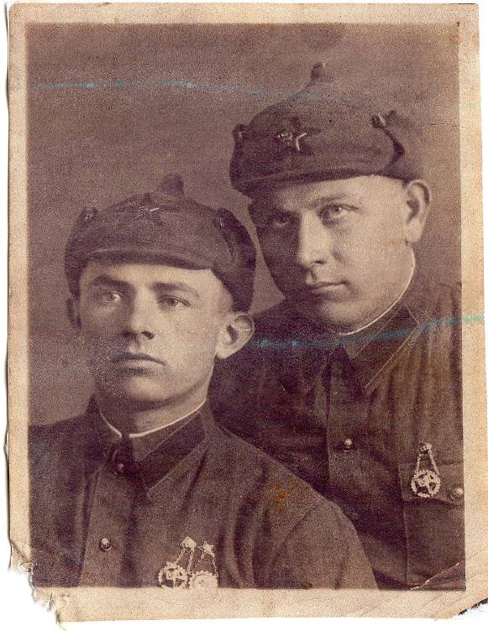
Спустя два месяца прапрабабушке пришло извещение, о том, что её муж, сержант Сутулов Василий Васильевич, пропал без вести. Много лет она надеялась на его возвращение, но увы...
Лишь спустя 40 лет, стараниями своих сыновей, она узнала, как погиб её муж и что похоронен он в братской могиле в Волгоградской области и смогла посетить это место. В память о погибших там поставили обелиск.

(5 марта 1939г., Сутулов В.В. слева)
Мне с родителями удалось найти в интернете «донесение о безвозвратных потерях» (документ 1943 года) и сведения о месте захоронения.
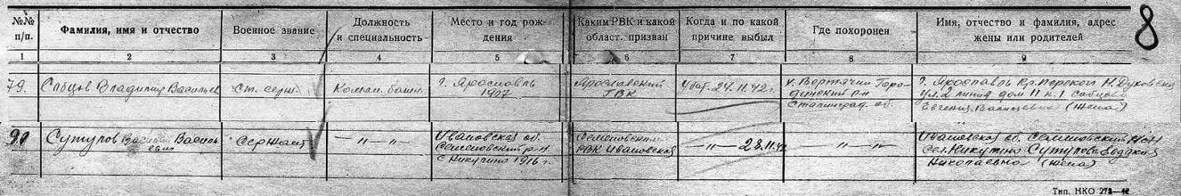
Донесение о безвозвратных потерях
Над захоронением шефствуют учащиеся Вертячинской средней школы, о наша семья им очень благодарна.
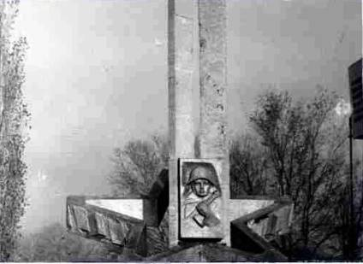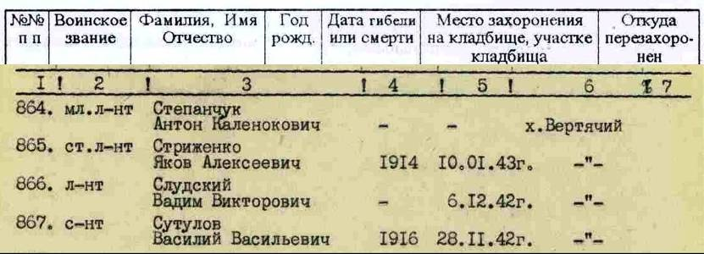
Обелиск на месте захоронения
(хутор Вертячий)

Информация о захоронении
х. Вертячий, Городищенского р-на Волгоградской обл.

Я горжусь своим прапрадедушкой. Благодаря миллионам таких же отважных людей, как он, гитлеровская Германия была поражена.
Важно помнить героев! Память-это признание! Память-это верность живых!

